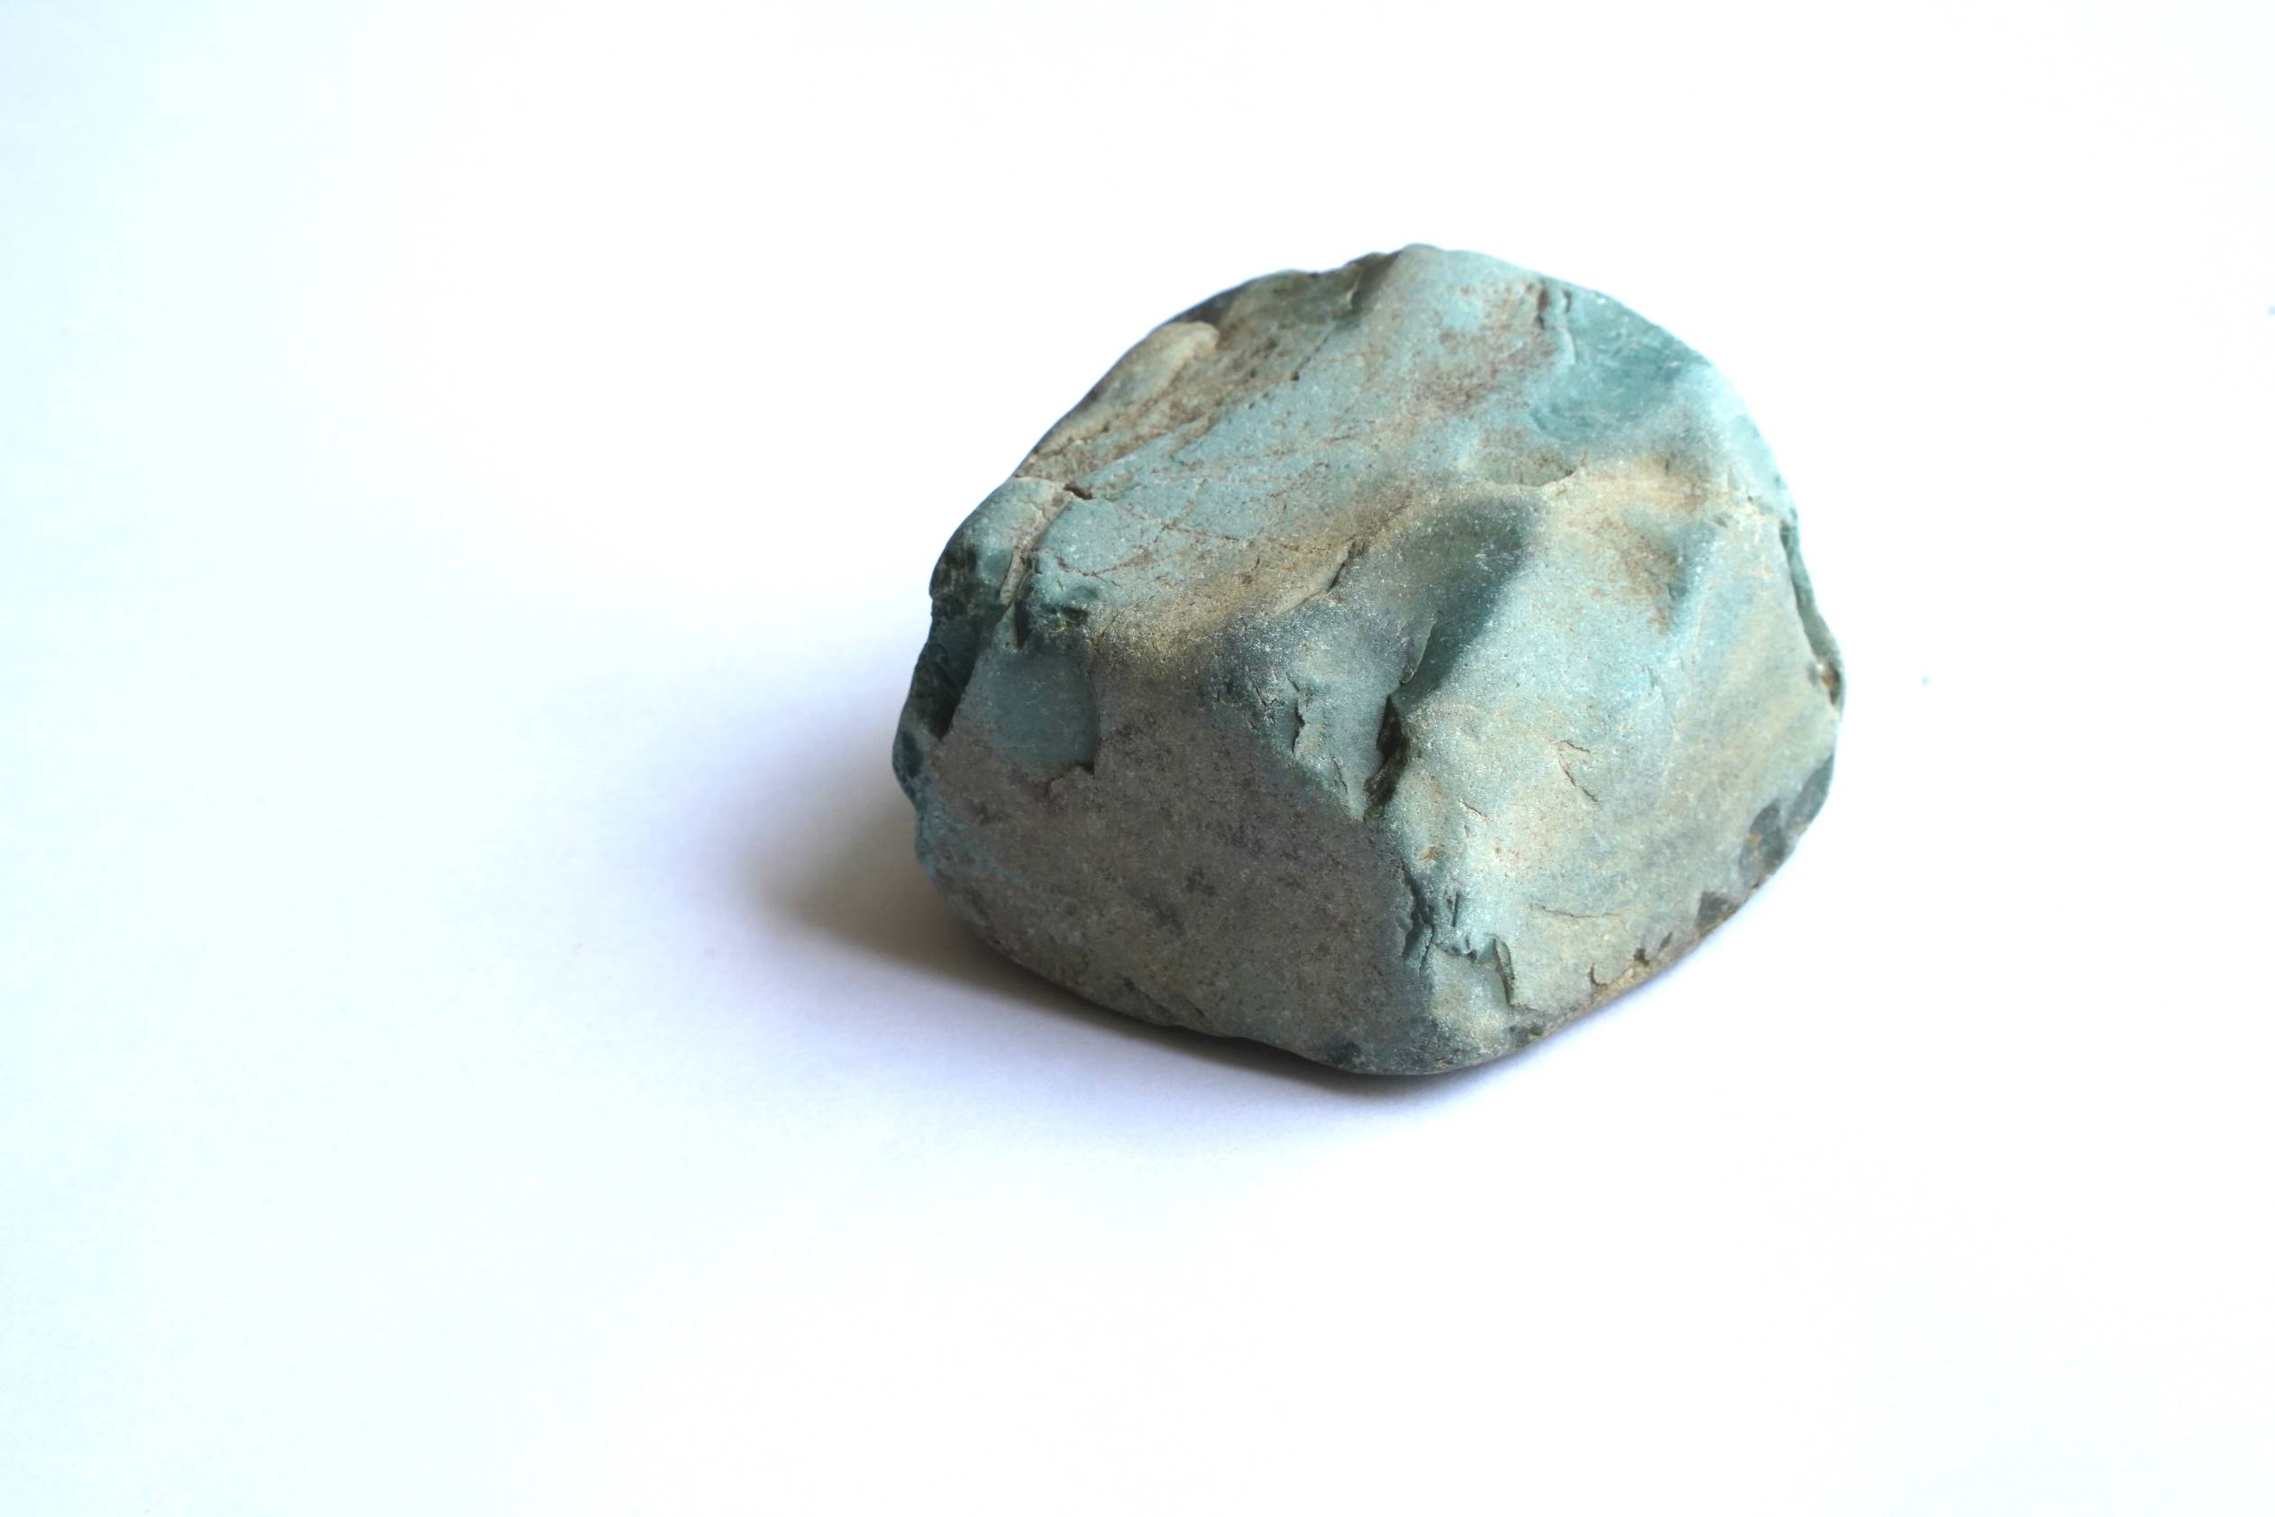

相模川の石ころ０６０６

石の種類：堆積岩

石の名前：細粒凝灰岩

構造的な説明：層状の構造。

出来上がったプロセス：丹沢が南の海で海底火山だったころ海底で火山灰が堆積したもの。

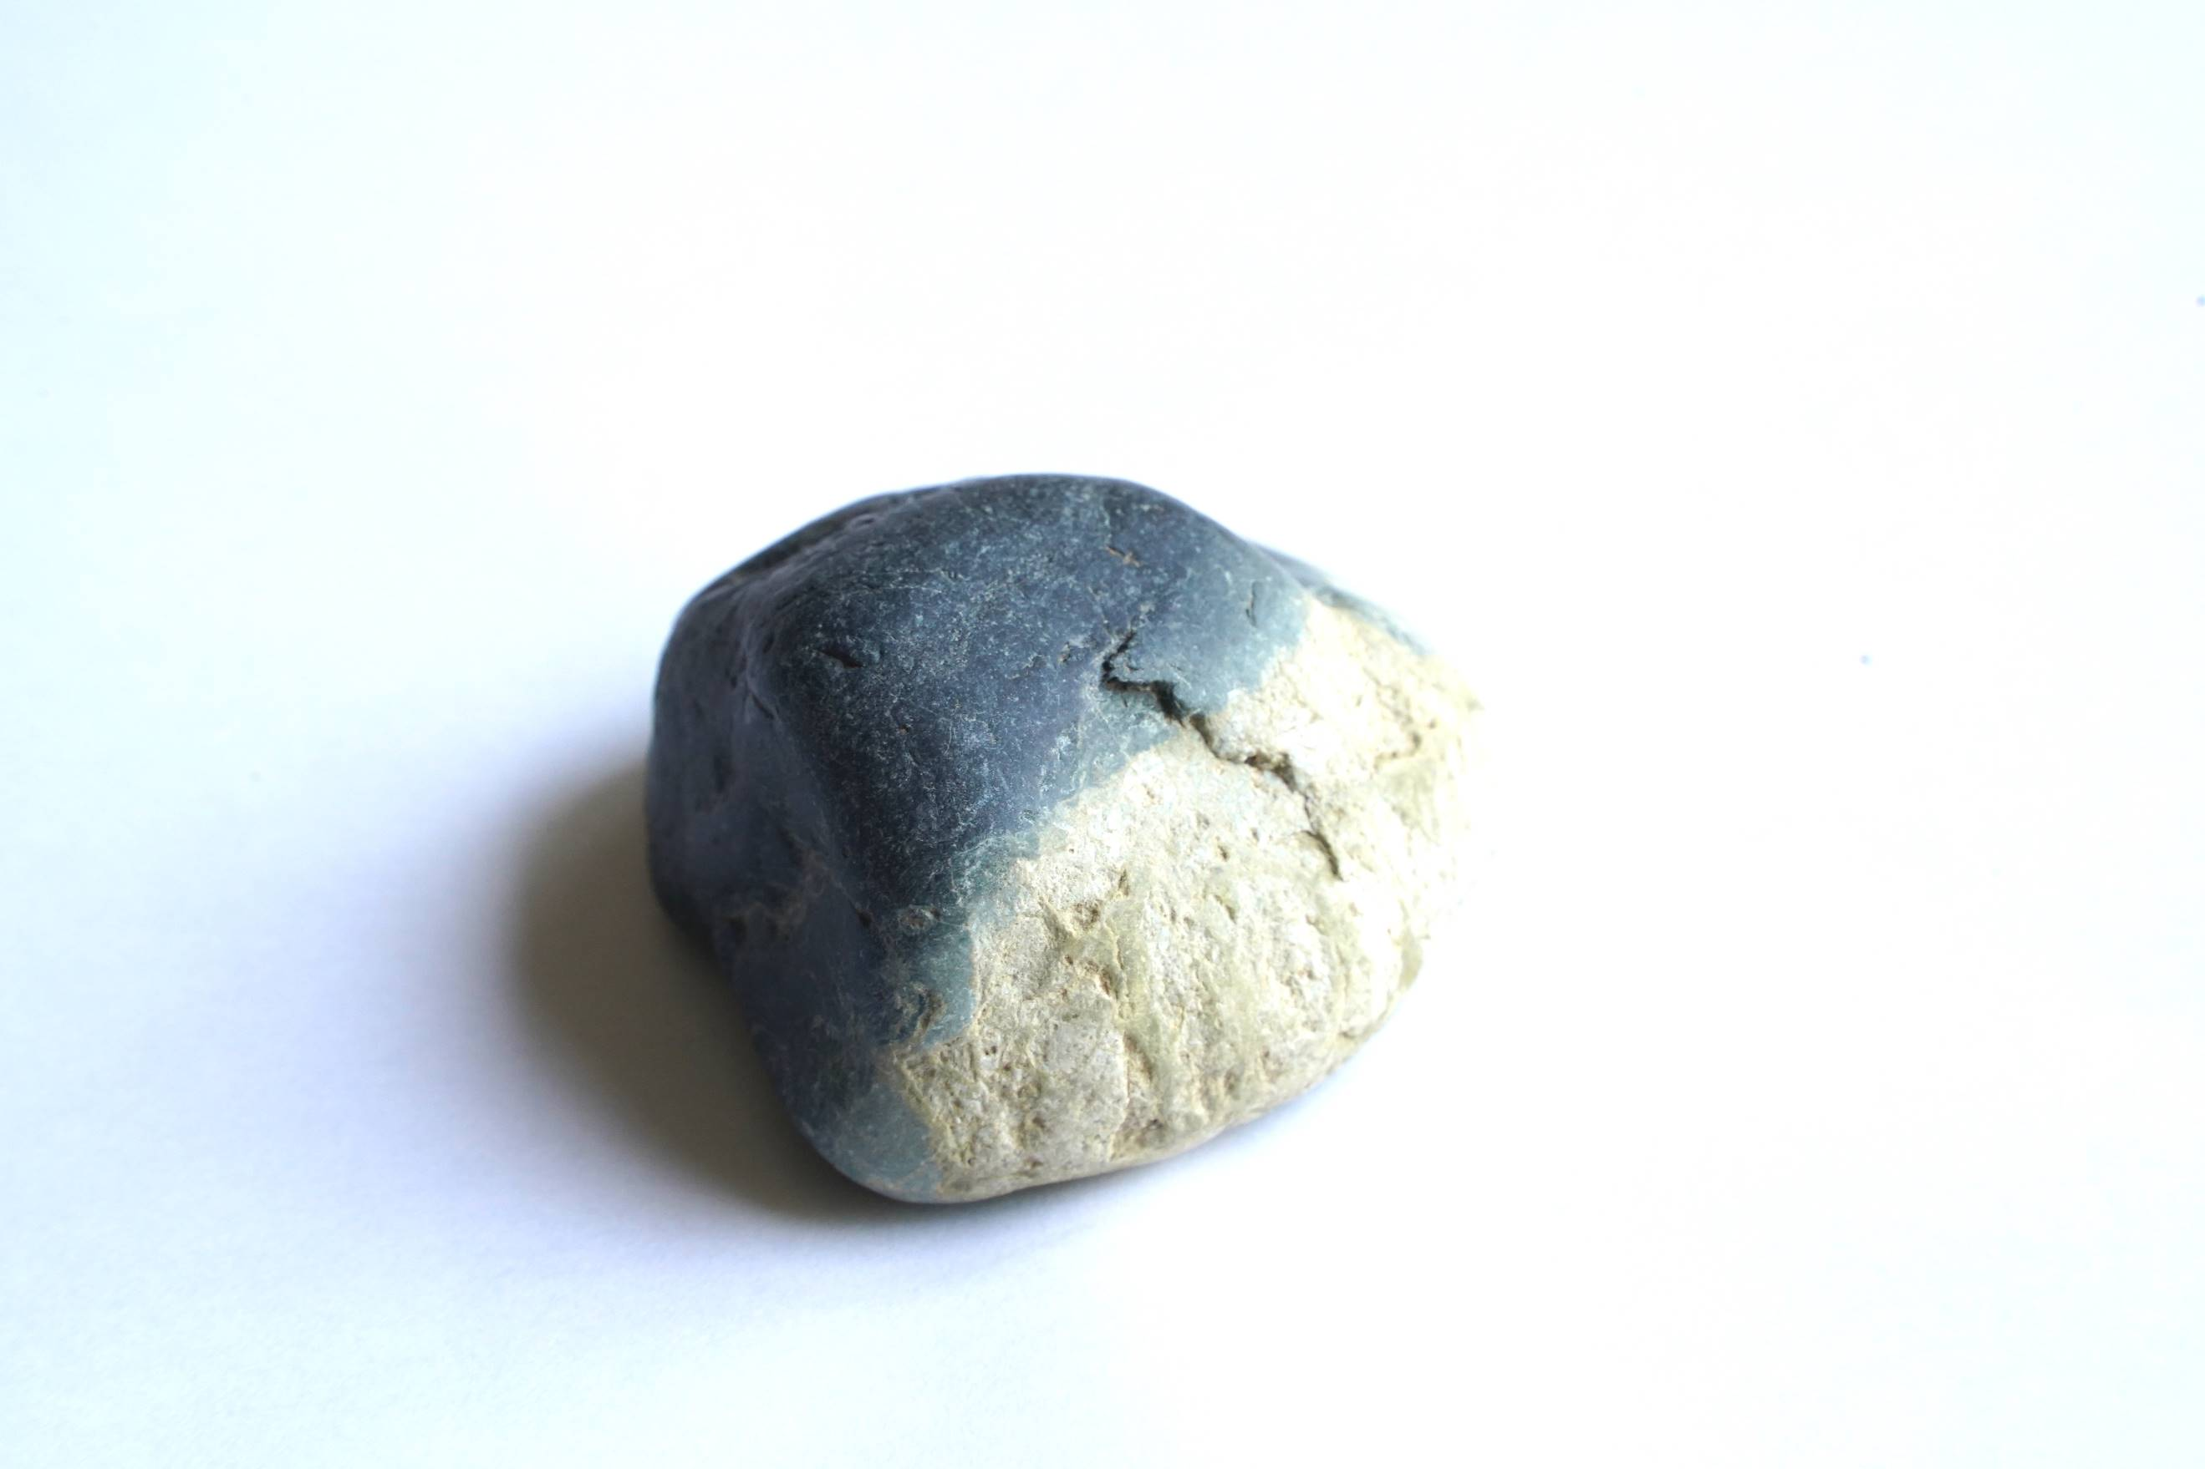

石の種類：変成岩

石の名前：ホルンフェルス

構造的な説明：

出来上がったプロセス：丹沢山地が本州に衝突後、マグマが貫入し、その熱で、堆積していた泥岩および石灰岩が変成を受けたもの。白い部分は、石灰質と思われる。

あまり自信がありません。

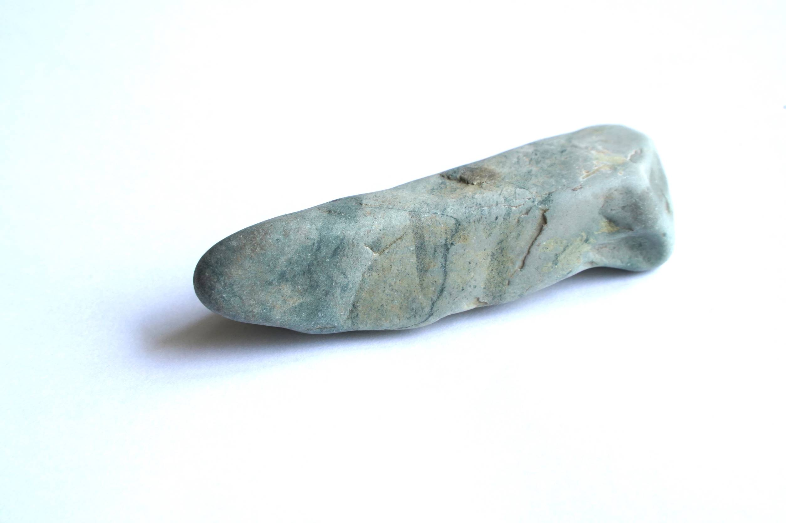

石の種類：堆積岩

石の名前：細粒凝灰岩

構造的な説明：層状の構造。

出来上がったプロセス：丹沢が南の海で海底火山だったころ海底で火山灰が堆積したもの。

1番目と同じものと思います。

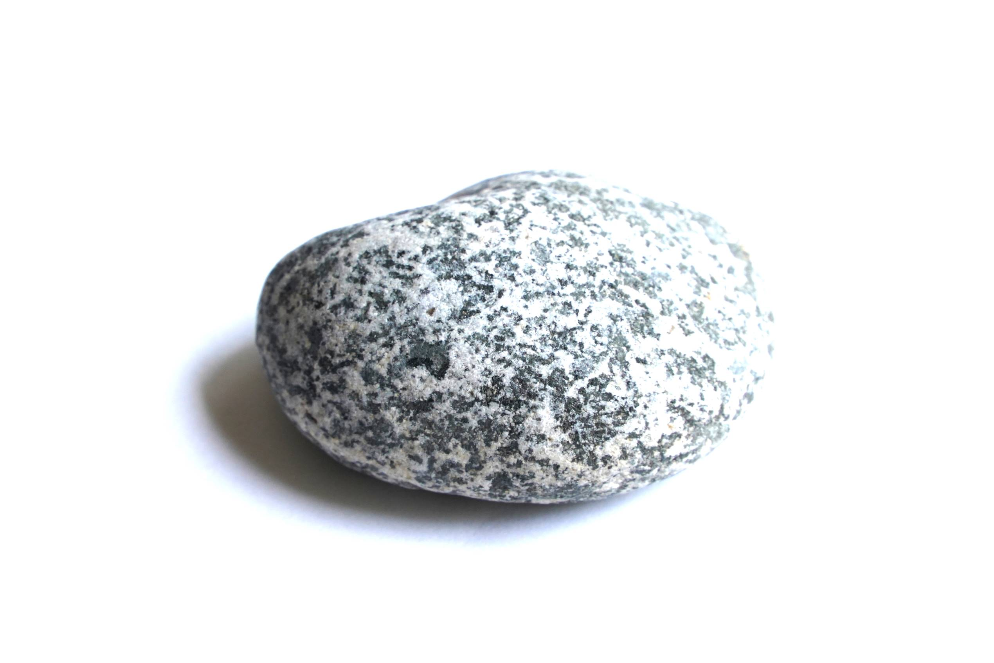

石の種類：火成岩

石の名前：トナール岩

構造的な説明：石英がやや多いので、トナール岩とした。とした。石英が少ない場合（30％以下）、石英閃緑岩となる。

出来上がったプロセス：丹沢山地が本州に衝突後、マグマが貫入し、そのマグマが地下でゆっくり冷えたもの。

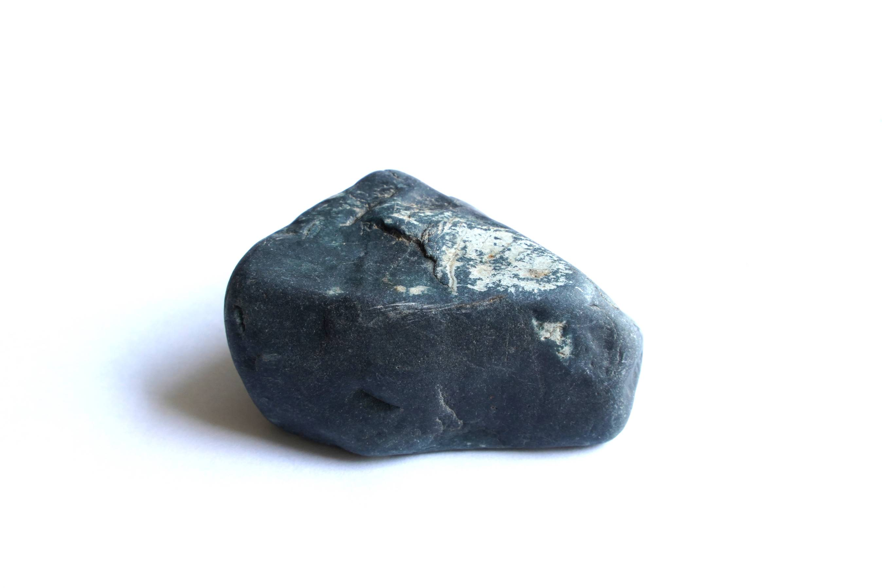

石の種類：変成岩

石の名前：頁岩

構造的な説明：緻密。

出来上がったプロセス：丹沢山地が本州に衝突後、その圧力や熱で、小仏山地で堆積していた泥岩が変成を受けたもの。

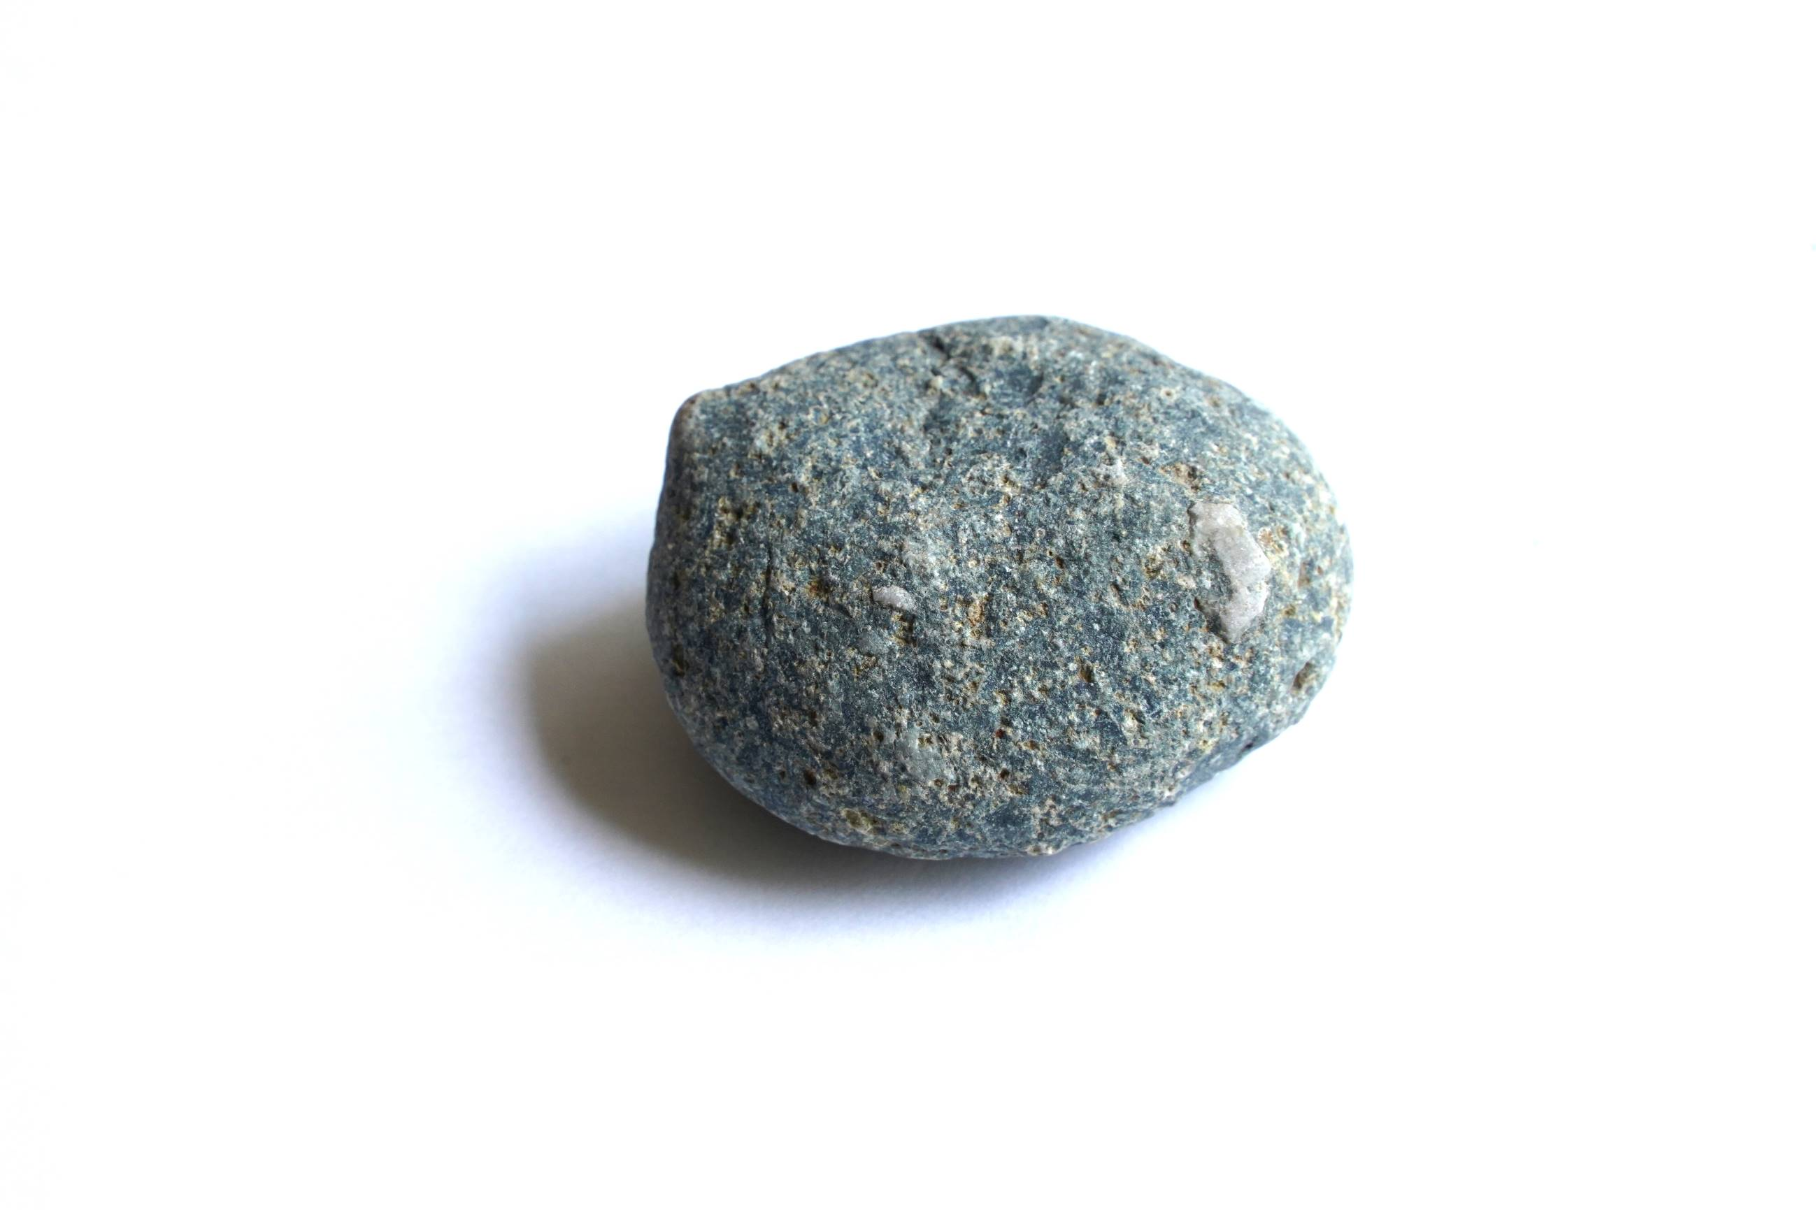

石の種類：火成岩

石の名前：安山岩

構造的な説明：気泡（火山ガスが抜けた所）がある。

白い鉱物は斜長石

出来上がったプロセス：丹沢が南の海で海底火山だったころ海底で噴火したマグマ。

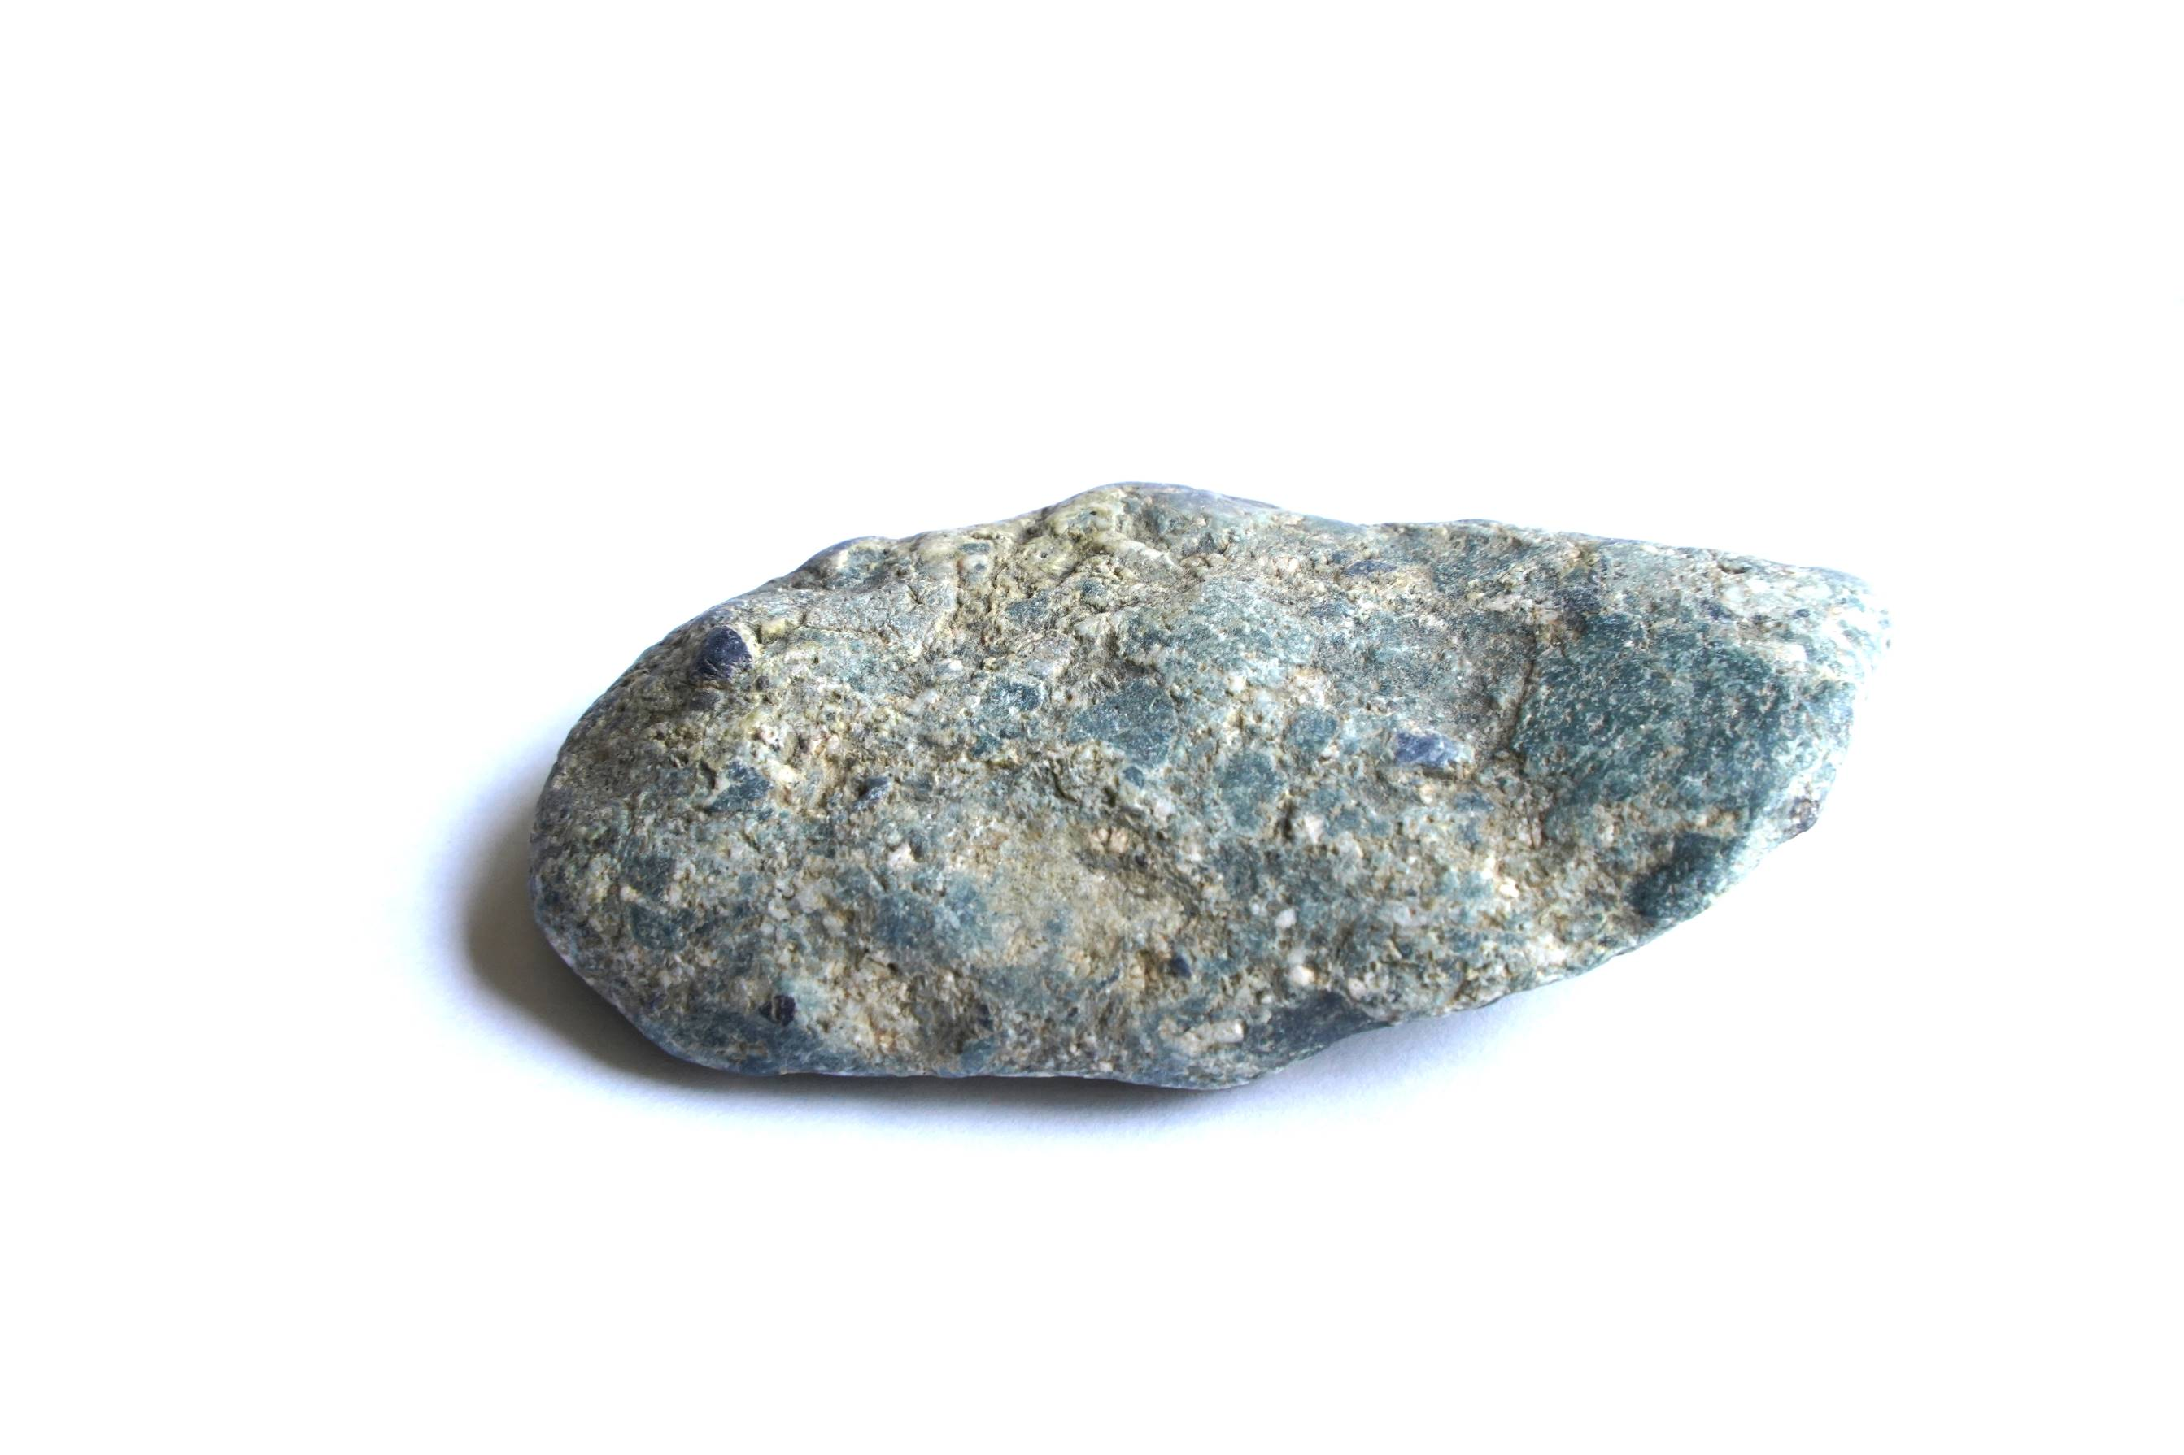

石の種類：堆積岩

石の名前：凝灰岩

構造的な説明：

出来上がったプロセス：丹沢が南の海で海底火山だったころ海底で、マグマや軽石や火山灰（火砕流）が堆積したもの。多くの火山礫や軽石（白いところ）がみられる。

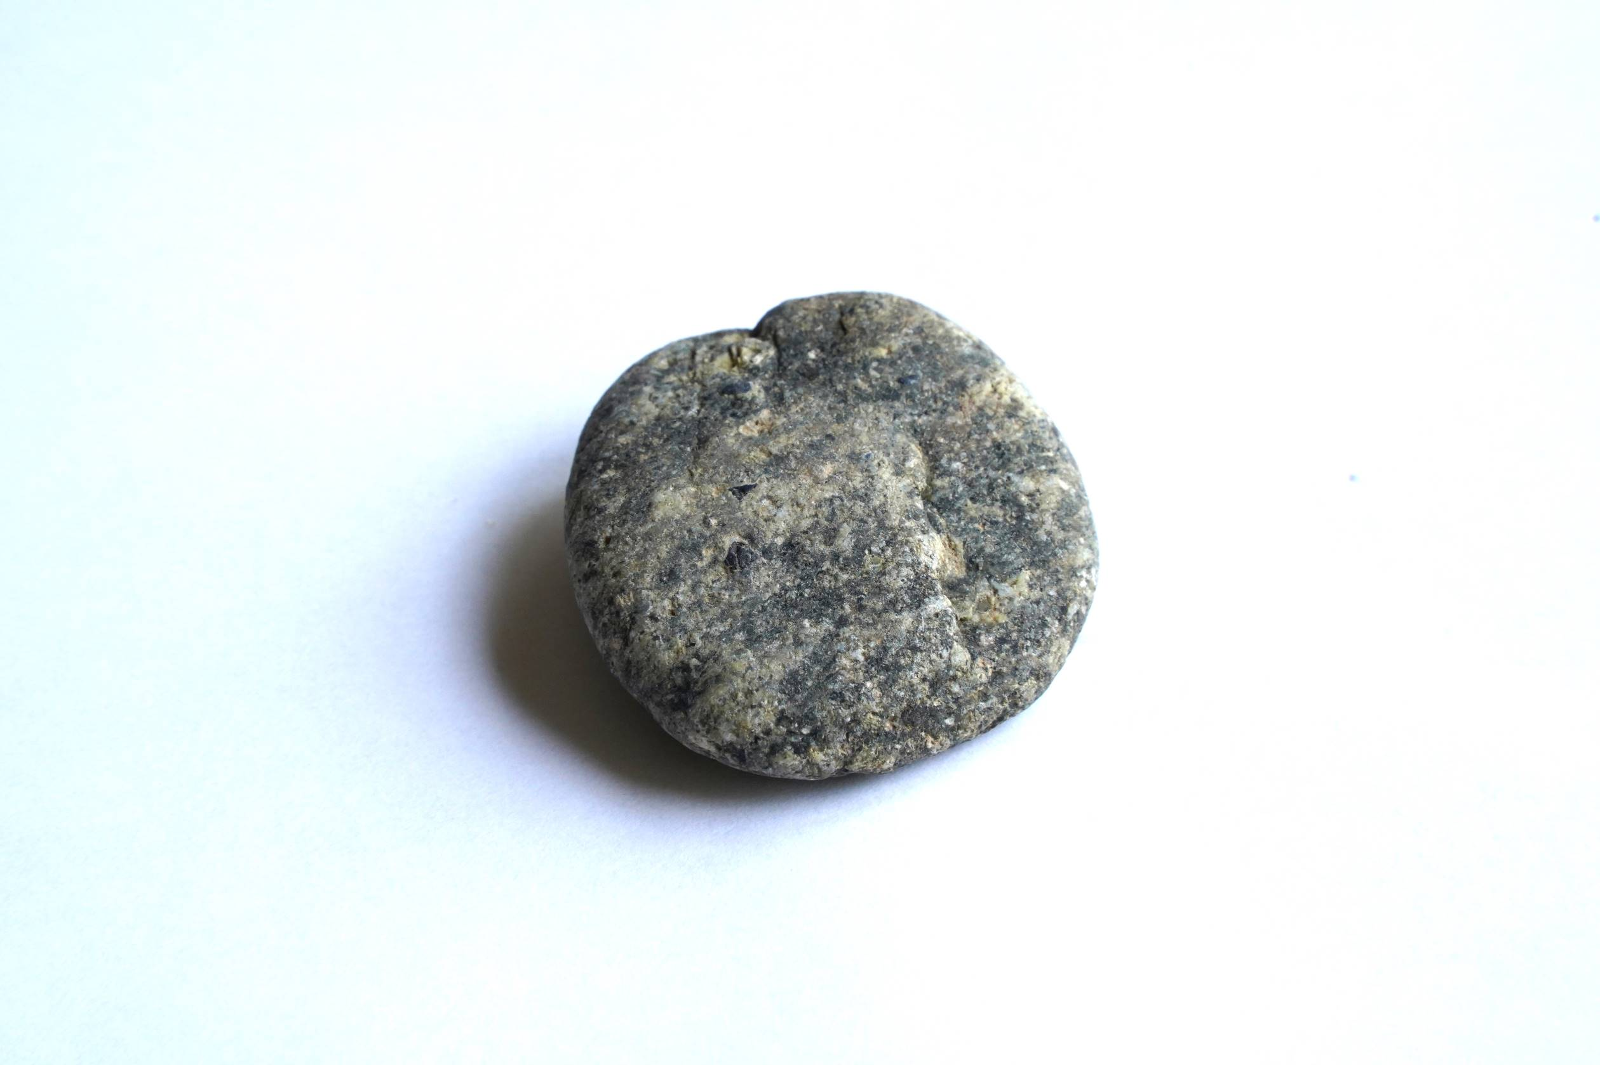

石の種類：堆積岩

石の名前：凝灰岩

構造的な説明：層状の構造。

出来上がったプロセス：丹沢が南の海で海底火山だったころ海底で、マグマや火山灰（火砕流）が堆積したもの。輝石等も見られる。

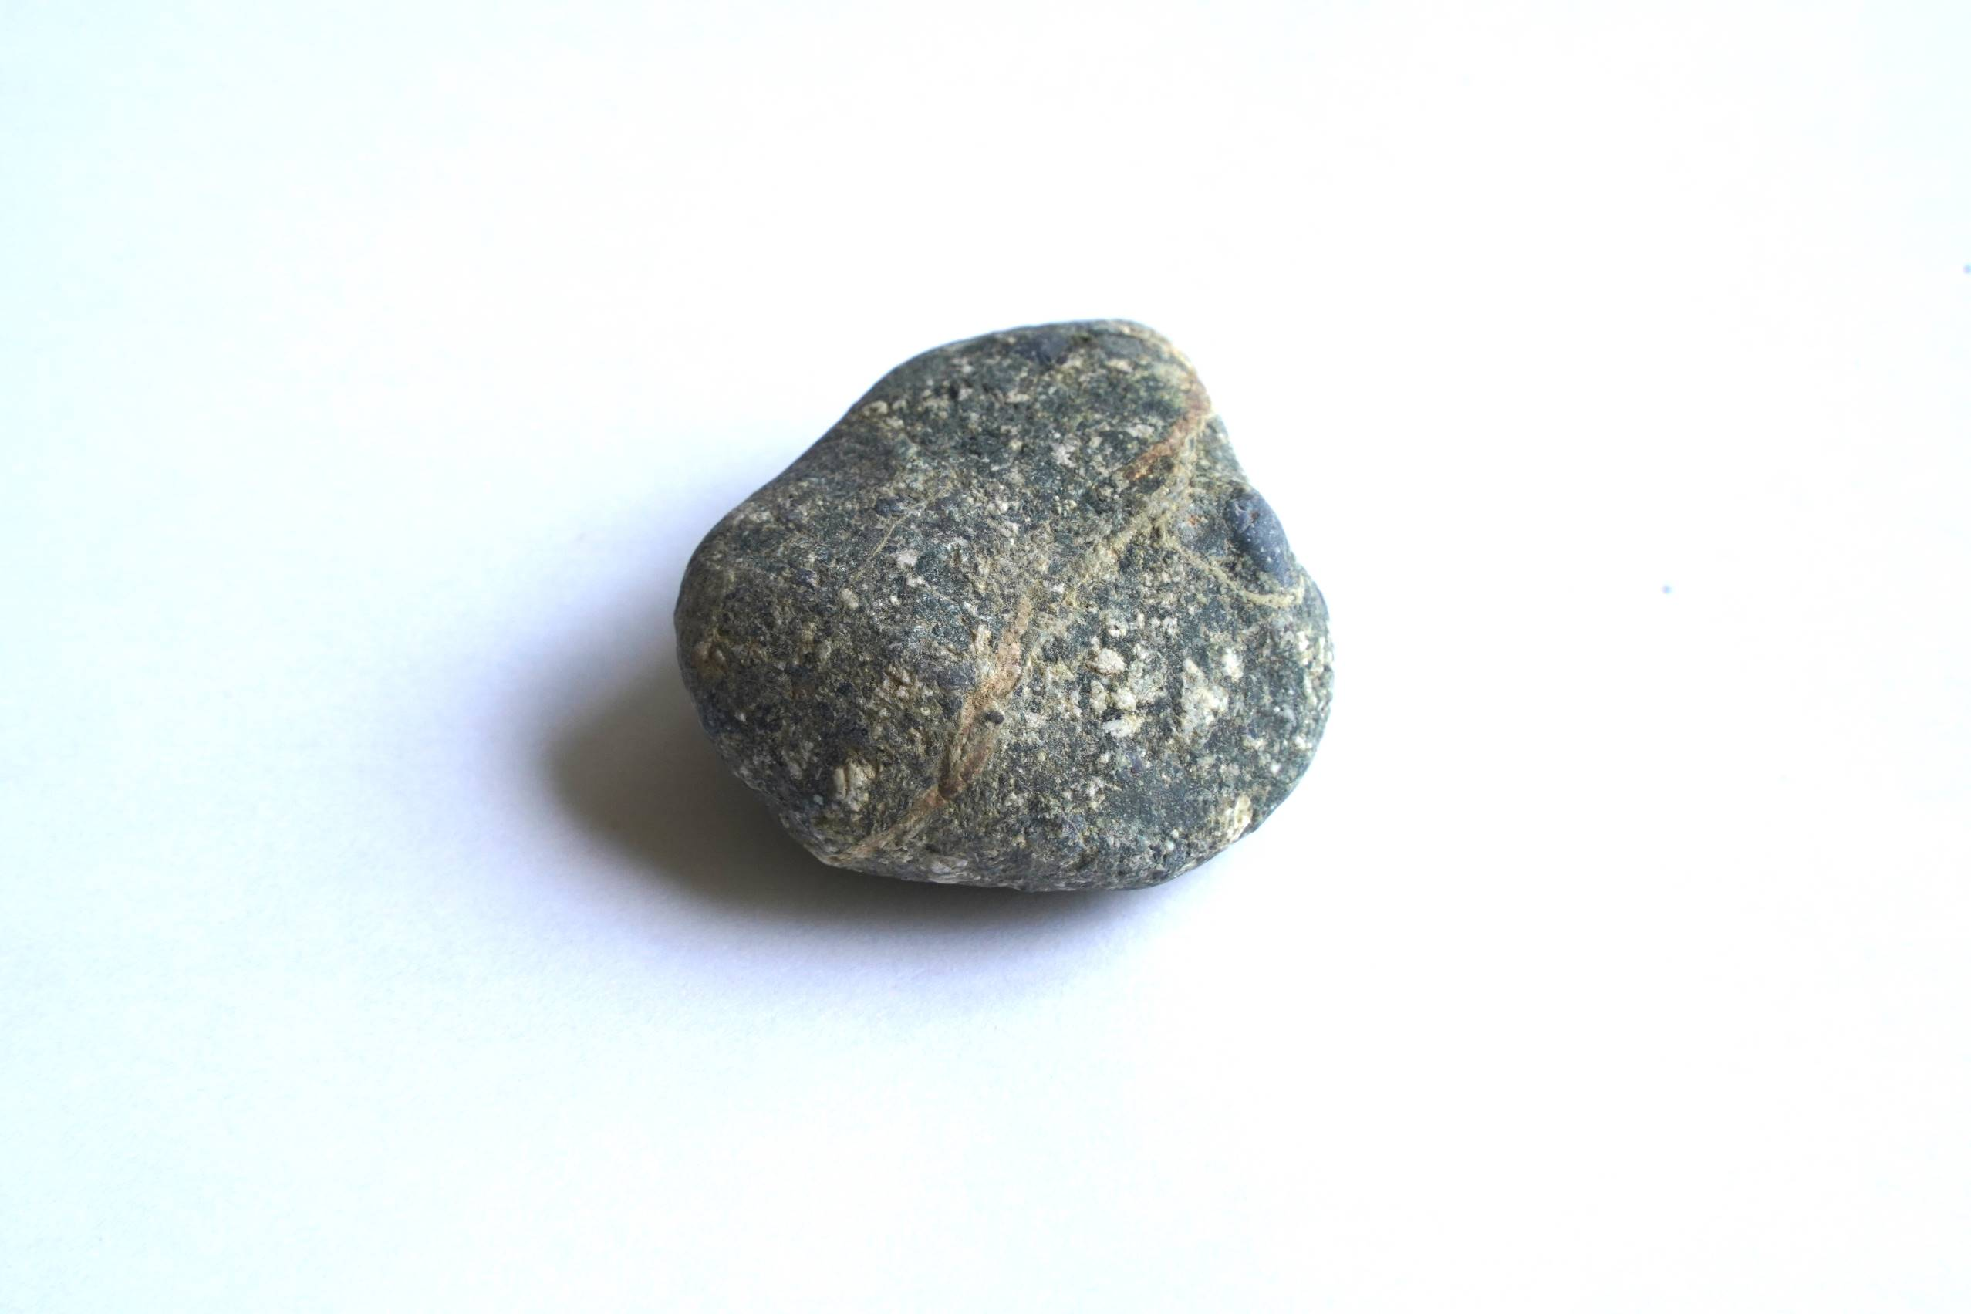

石の種類：堆積岩

石の名前：凝灰岩

構造的な説明：

出来上がったプロセス：丹沢が南の海で海底火山だったころ海底で、マグマや火山灰（火砕流）が堆積したもの。少し石英脈もみられる。

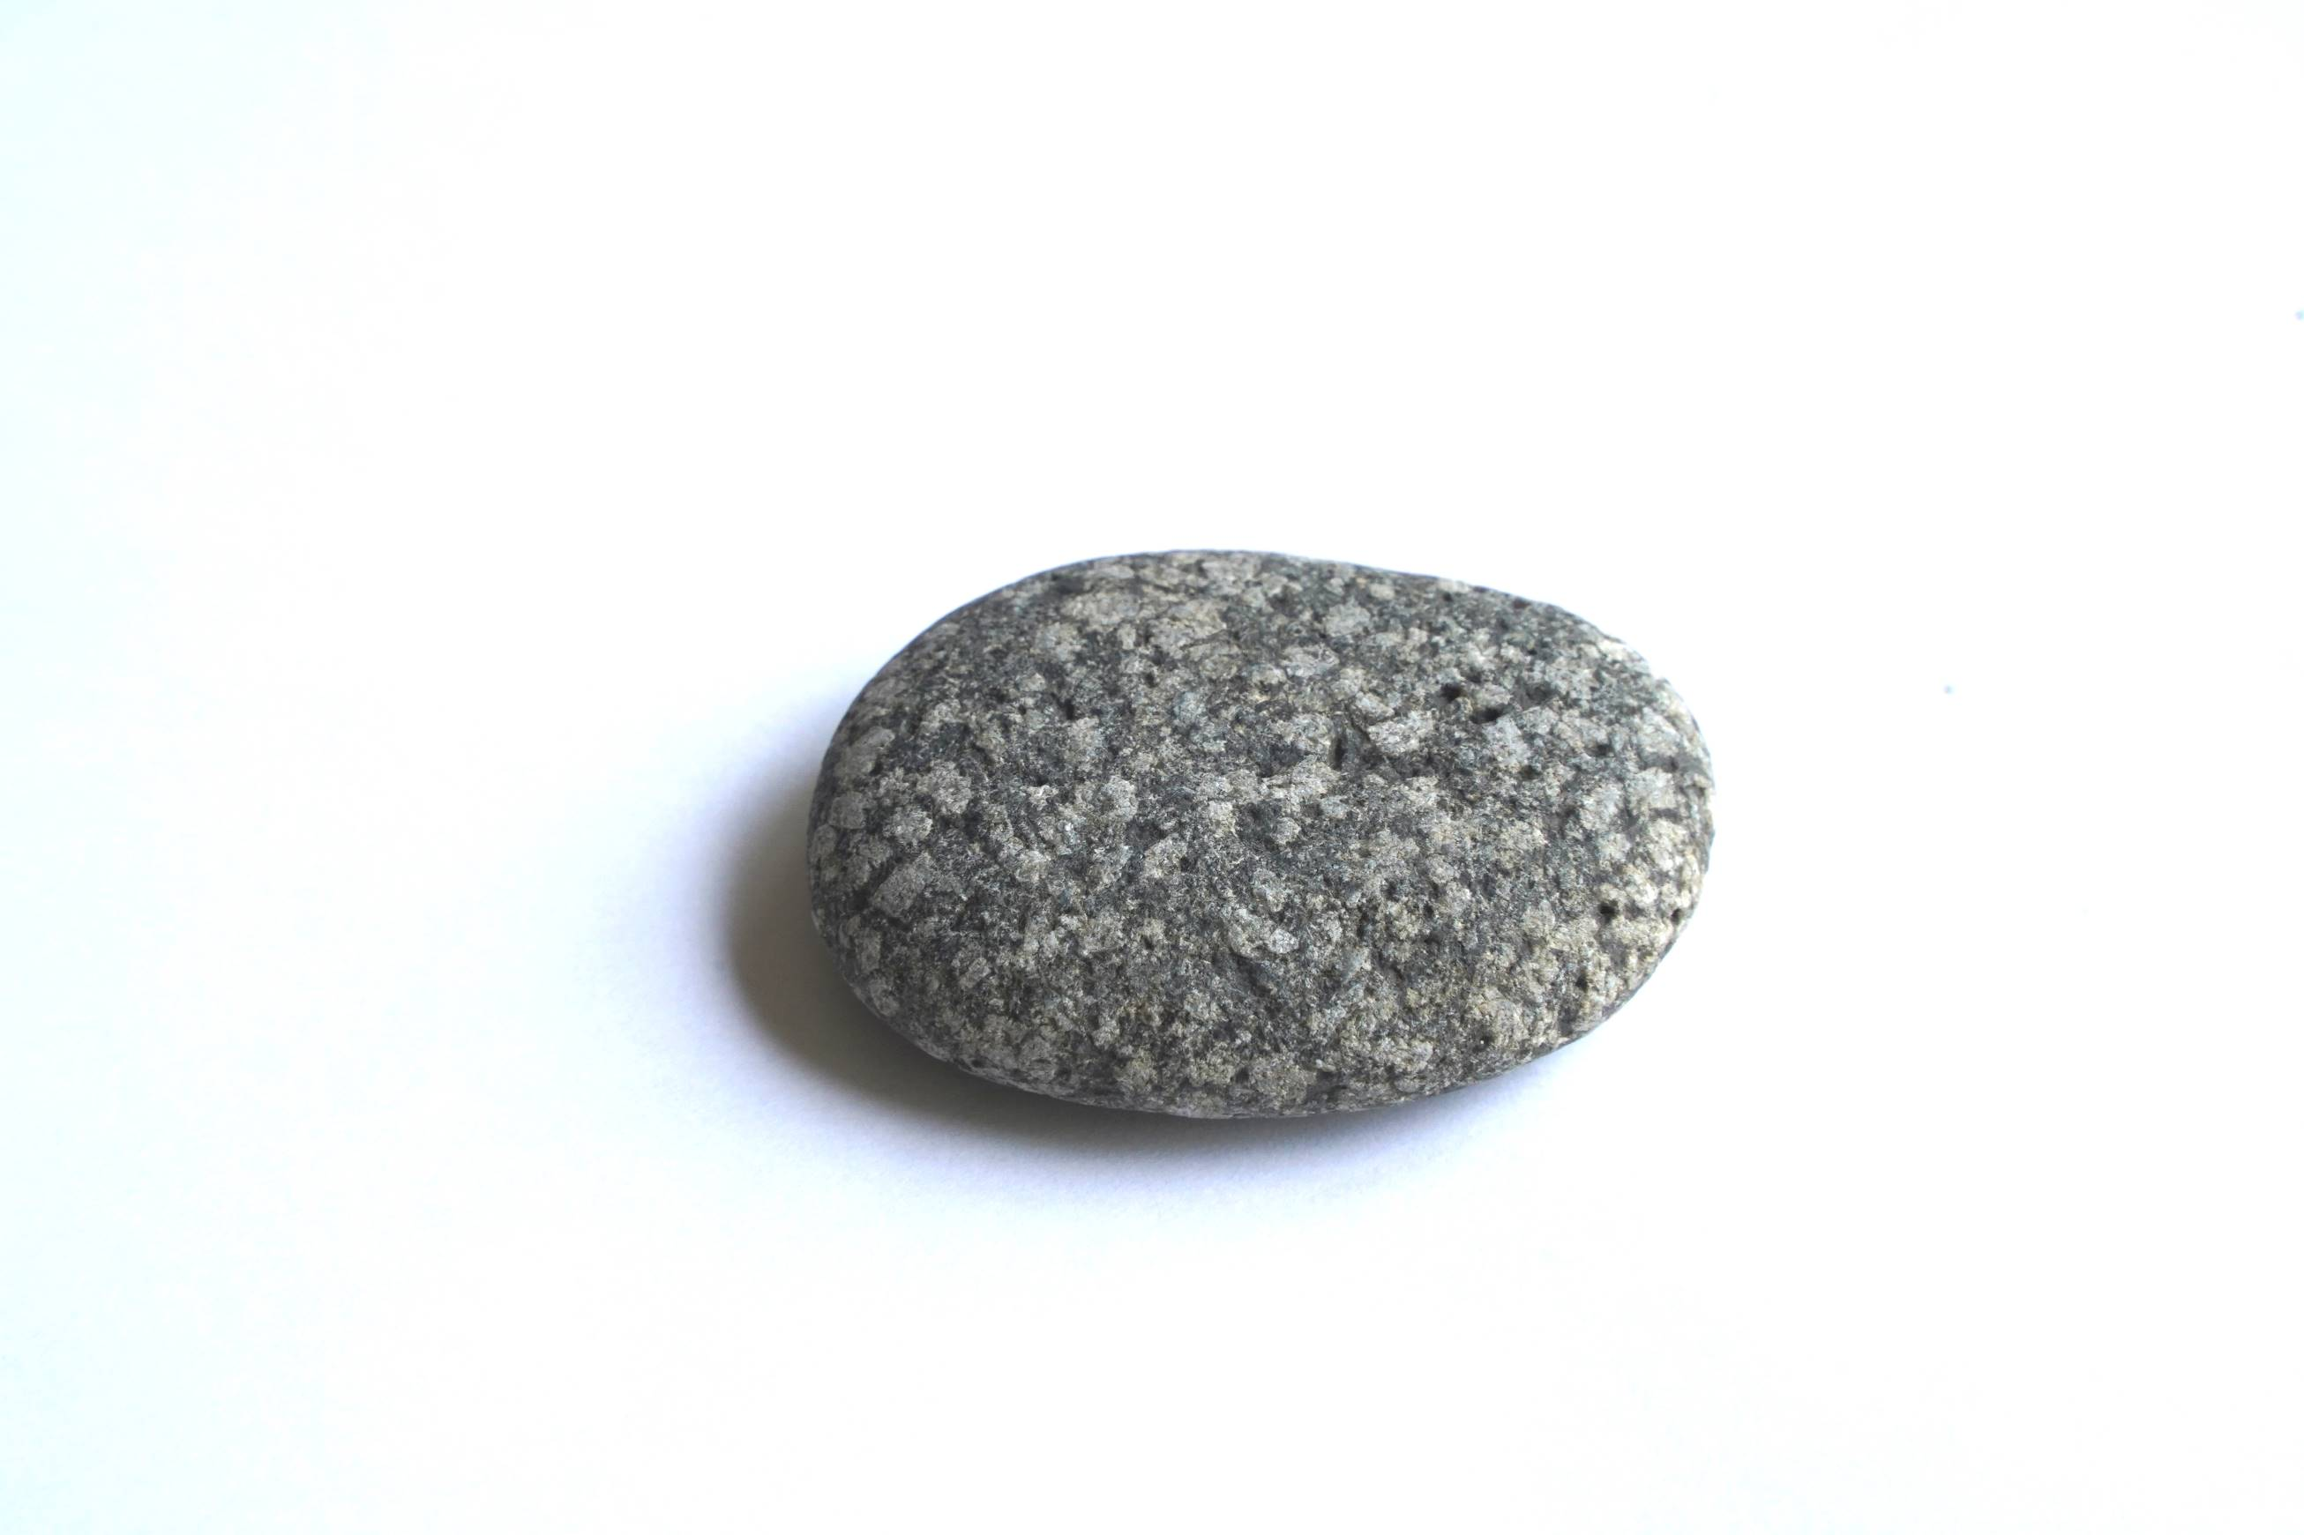

石の種類：火成岩

石の名前：ひん岩

構造的な説明：斜長石の結晶(斑晶)が多く見られる。

出来上がったプロセス：丹沢が南の海で海底火山だったころの安山岩質マグマで、ゆっくり冷えたもの。

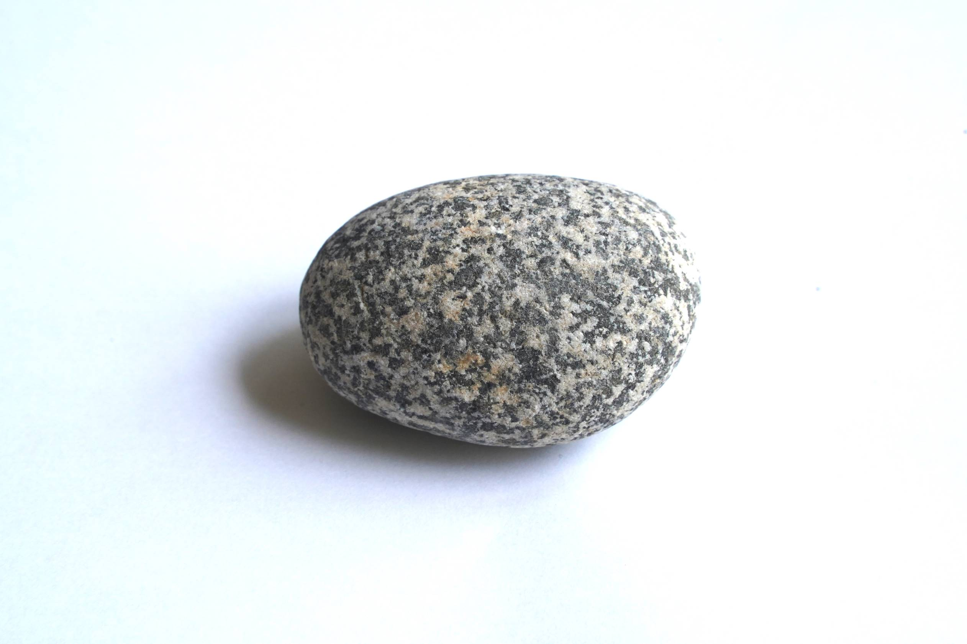

石の種類：火成岩

石の名前：石英閃緑岩

構造的な説明：石英が少ないので、石英閃緑岩とした。石英が多い場合（30％以上）、トーナル岩となる。

出来上がったプロセス：丹沢山地が本州に衝突後、マグマが貫入し、そのマグマが地下でゆっくり冷えたもの。

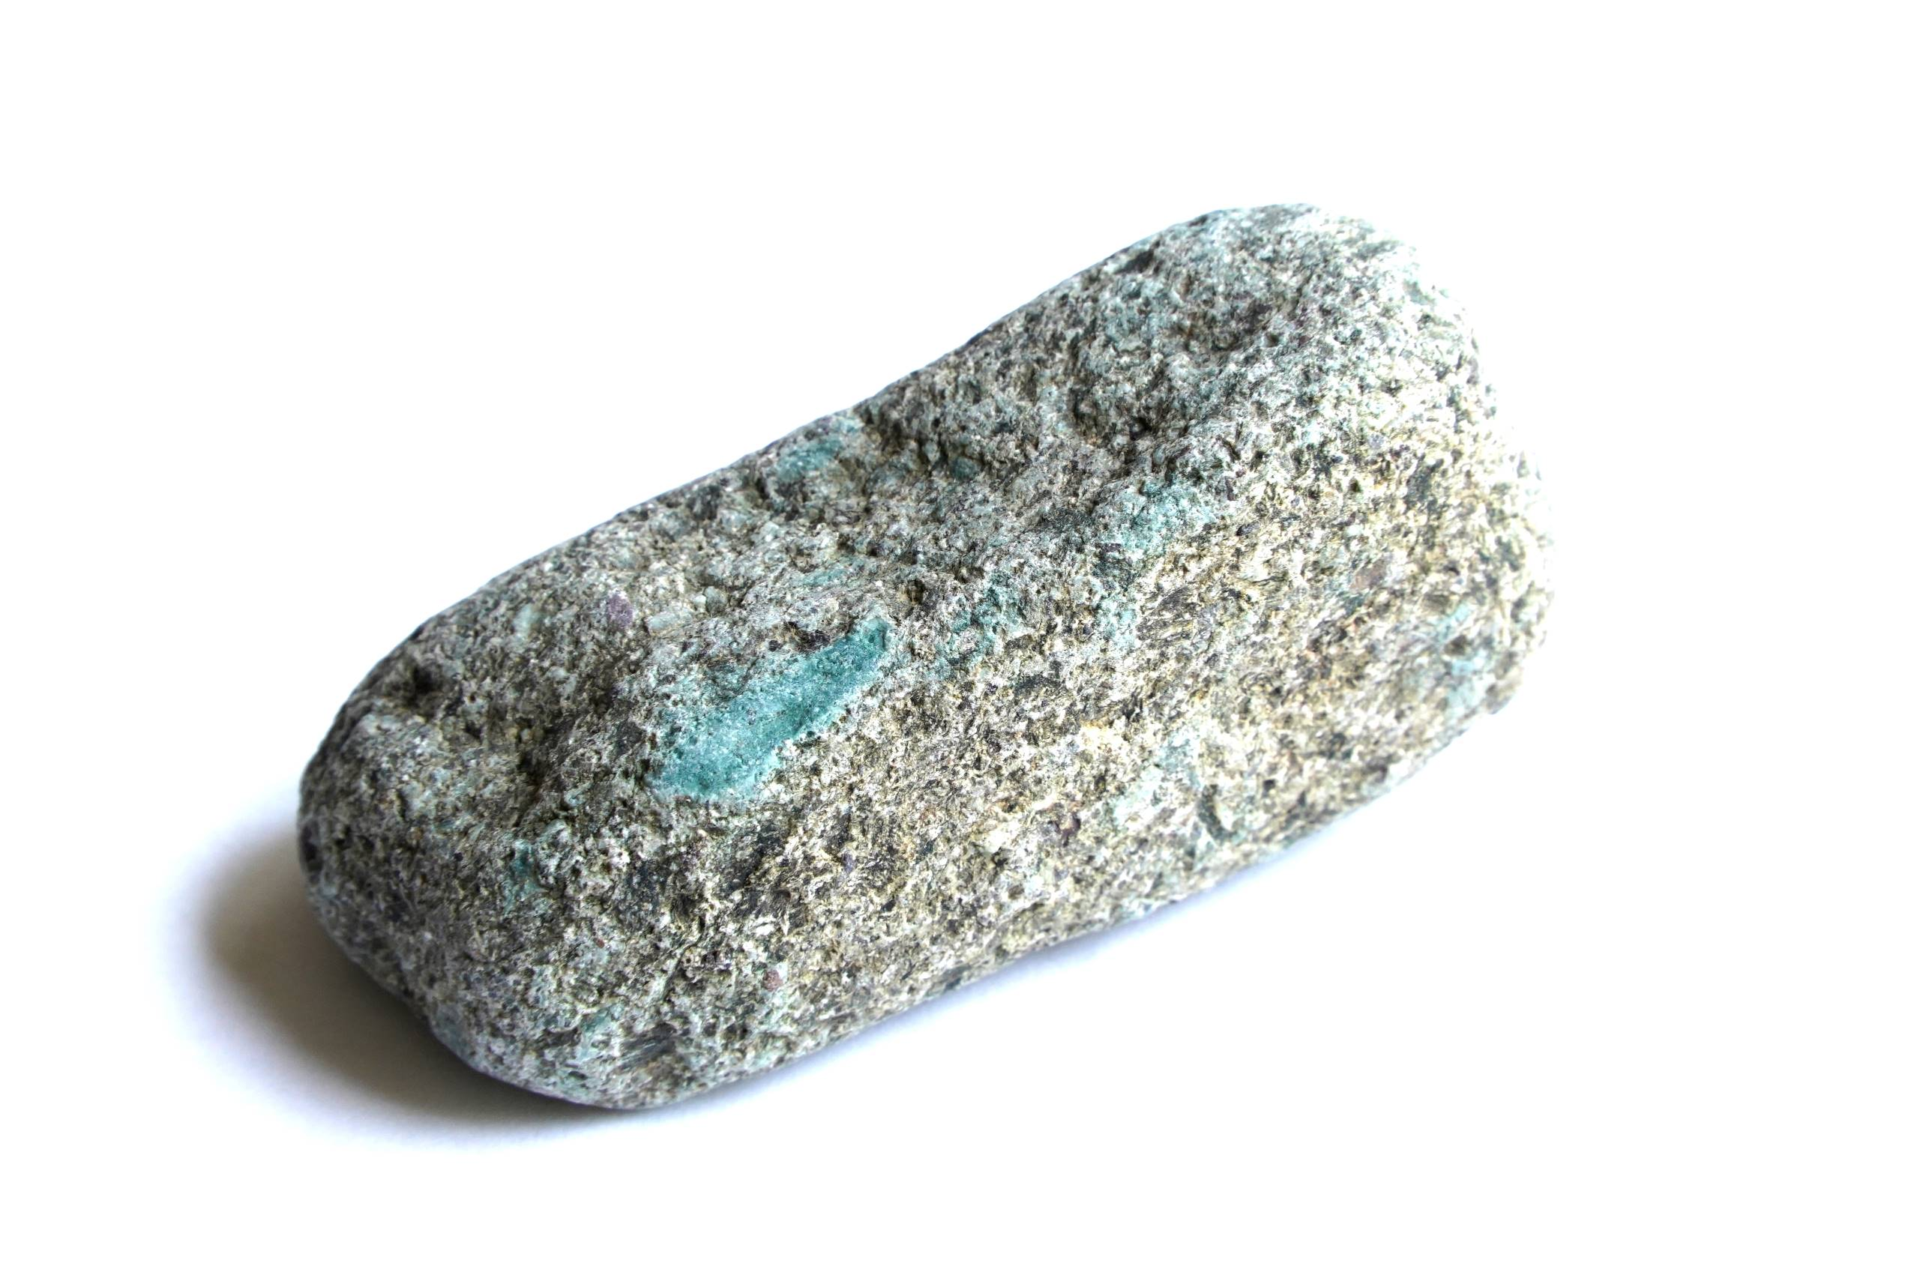

石の種類：堆積岩

石の名前：含セラドナイト凝灰岩

構造的な説明：

出来上がったプロセス：丹沢が南の海で海底火山だったころ海底で、マグマや火山灰（火砕流）が堆積したもの。緑色は、白色の火山ガラスが変質したセラドナイト（白雲母系の粘土鉱物）。

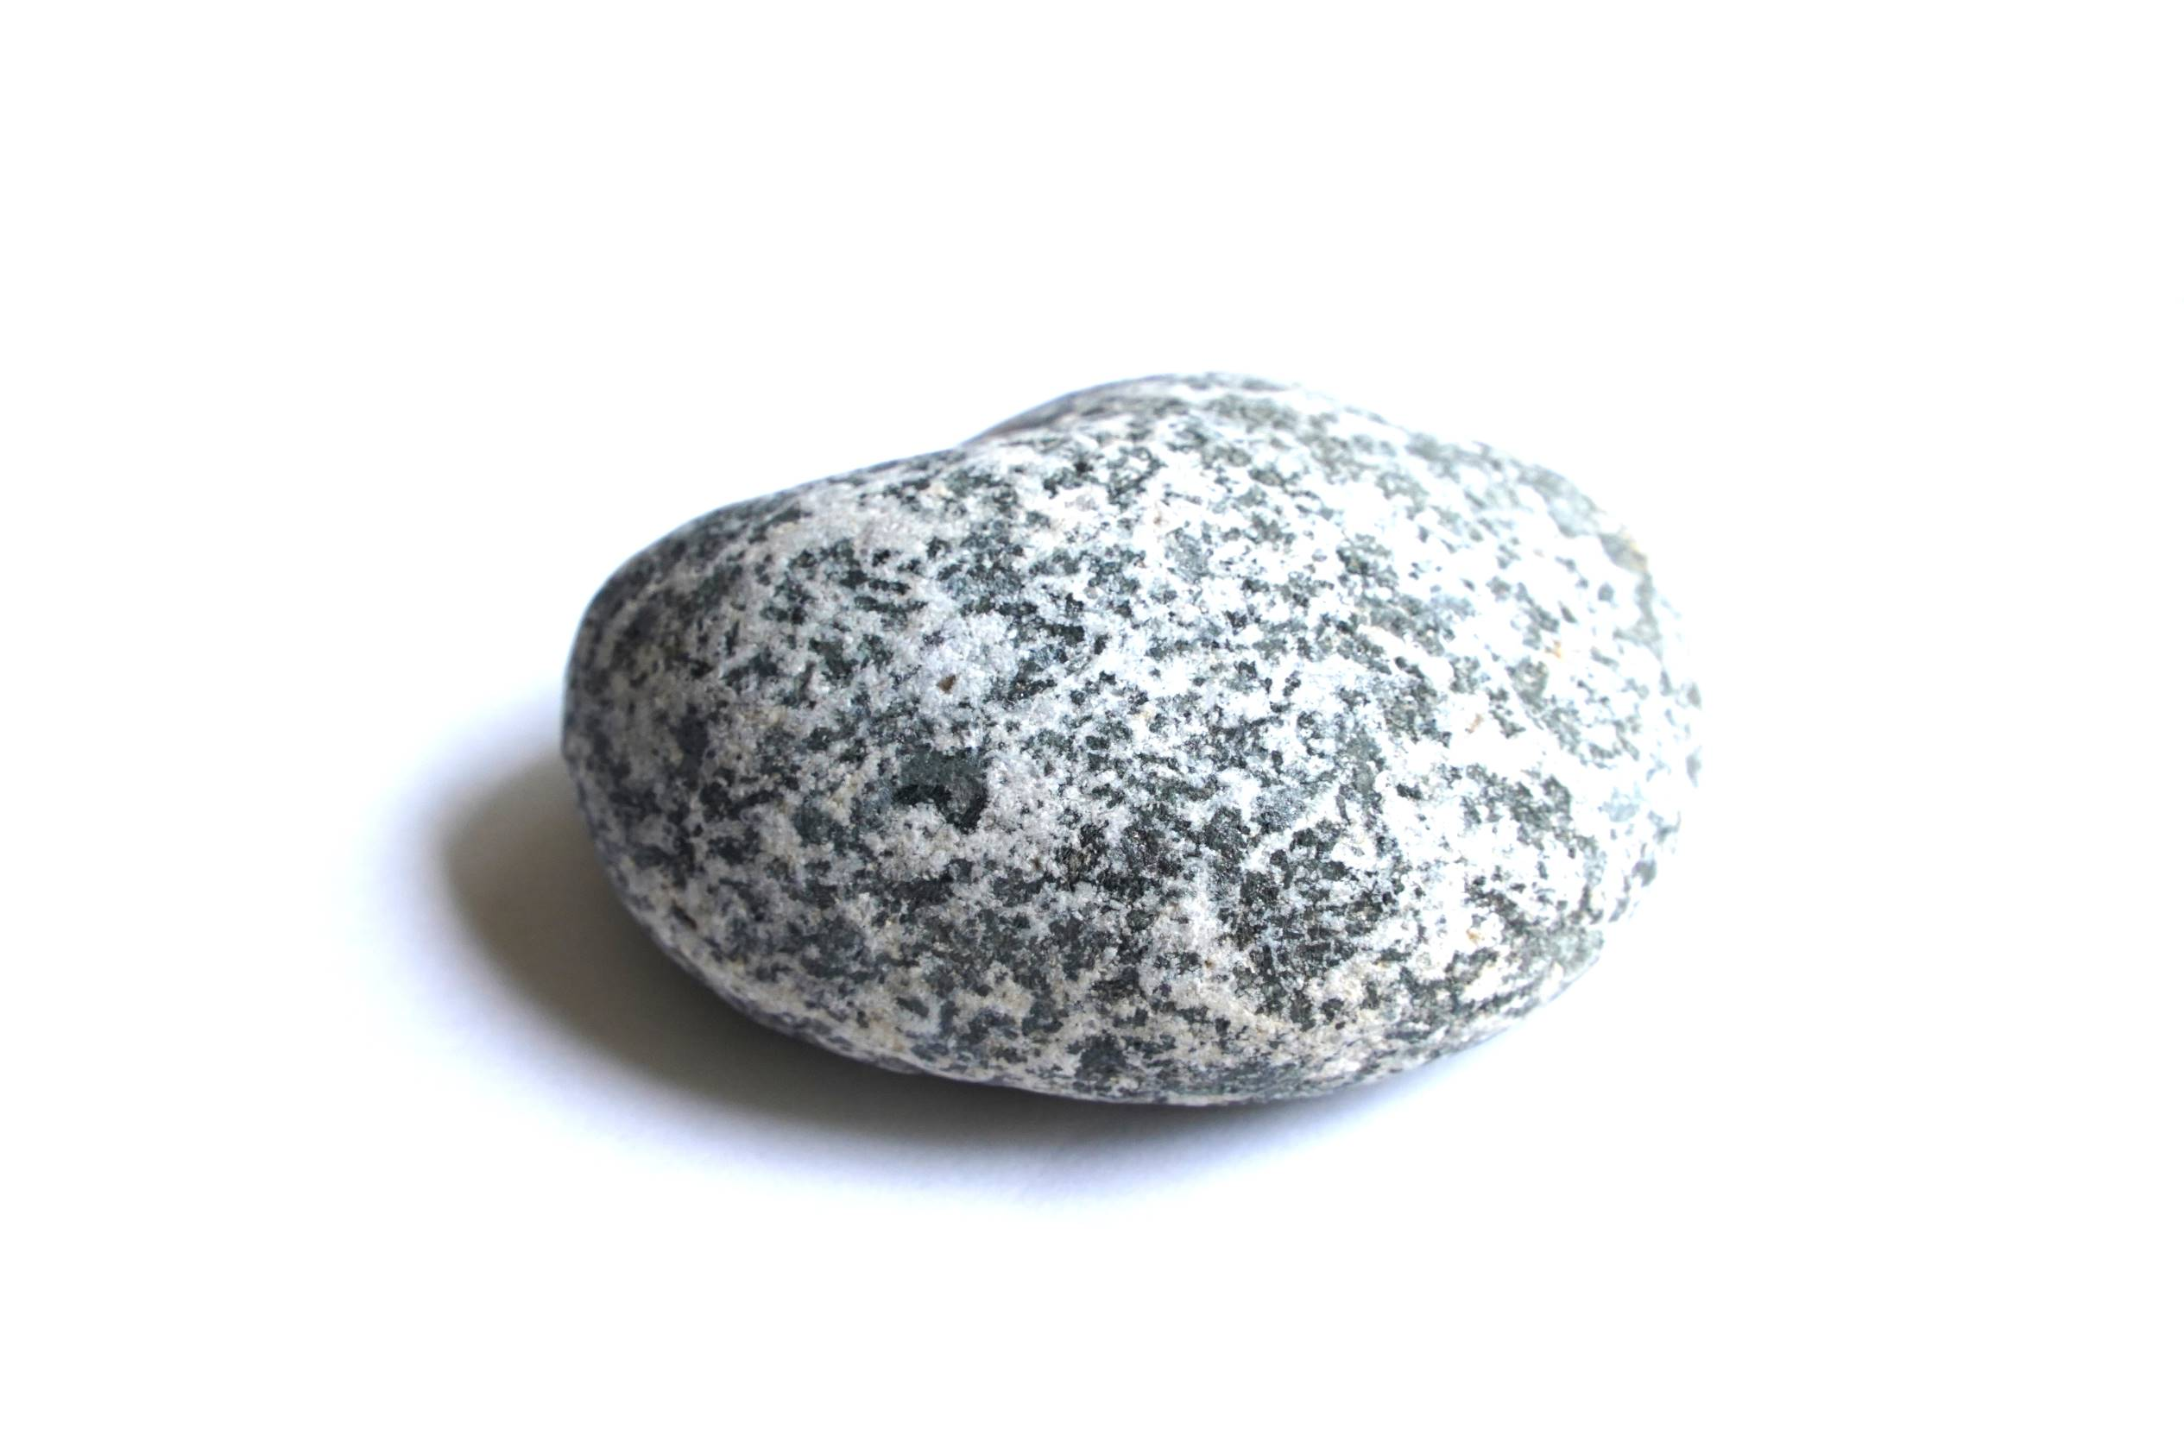

石の種類：火成岩

石の名前：石英閃緑岩

構造的な説明：石英が少ないので、石英閃緑岩とした。石英が多い場合（30％以上）、トーナル岩となる。

出来上がったプロセス：丹沢山地が本州に衝突後、マグマが貫入し、そのマグマが地下でゆっくり冷えたもの。

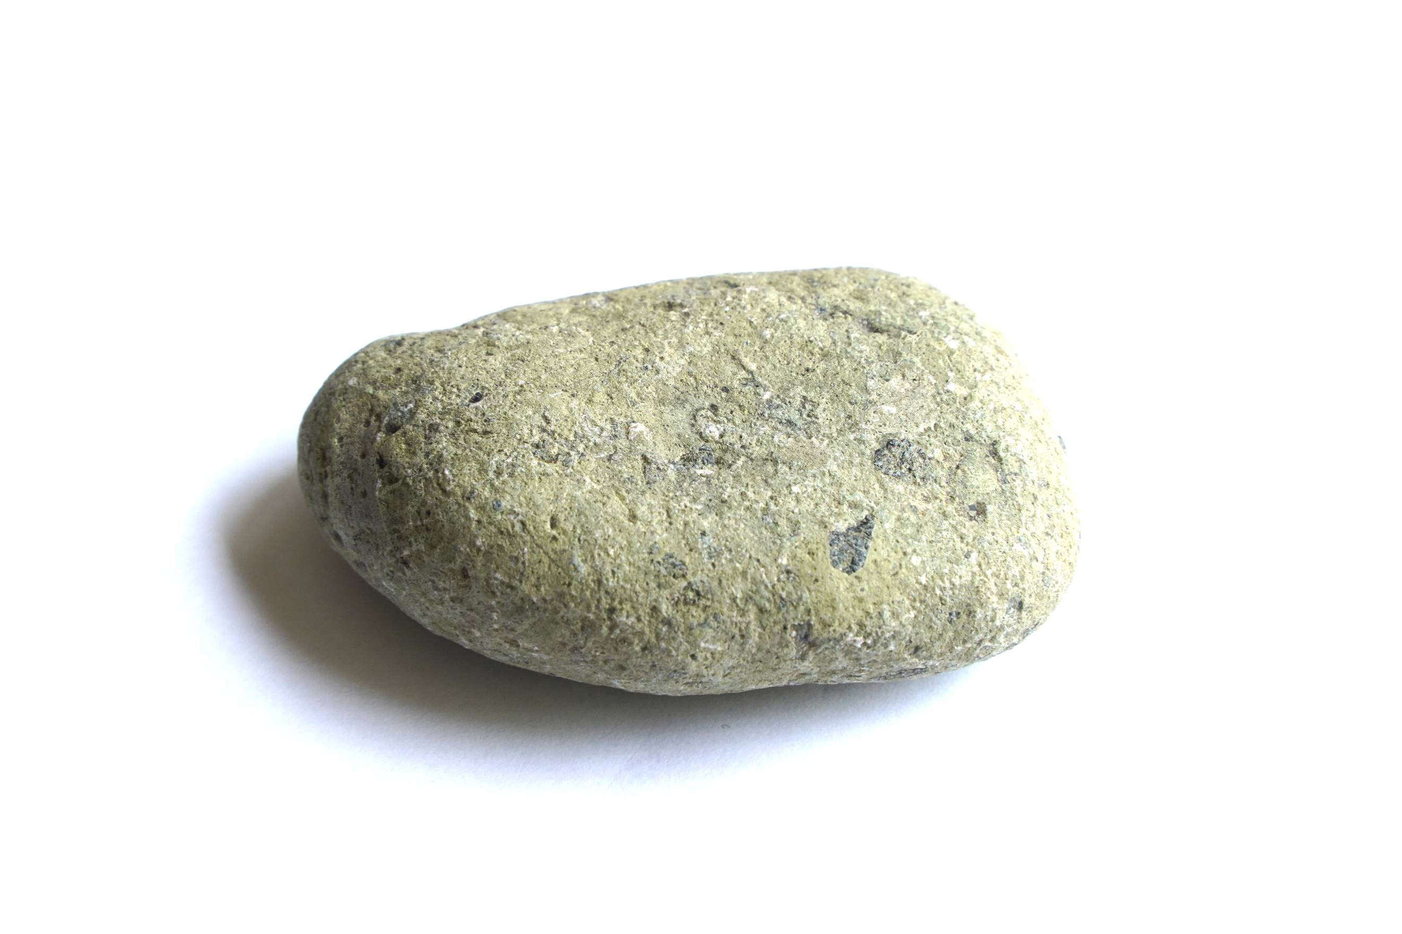

石の種類：堆積岩

石の名前：凝灰岩

構造的な説明：

出来上がったプロセス：丹沢が南の海で海底火山だったころ海底で、マグマや火山灰（火砕流）が堆積したもの。輝石なども観察できる。

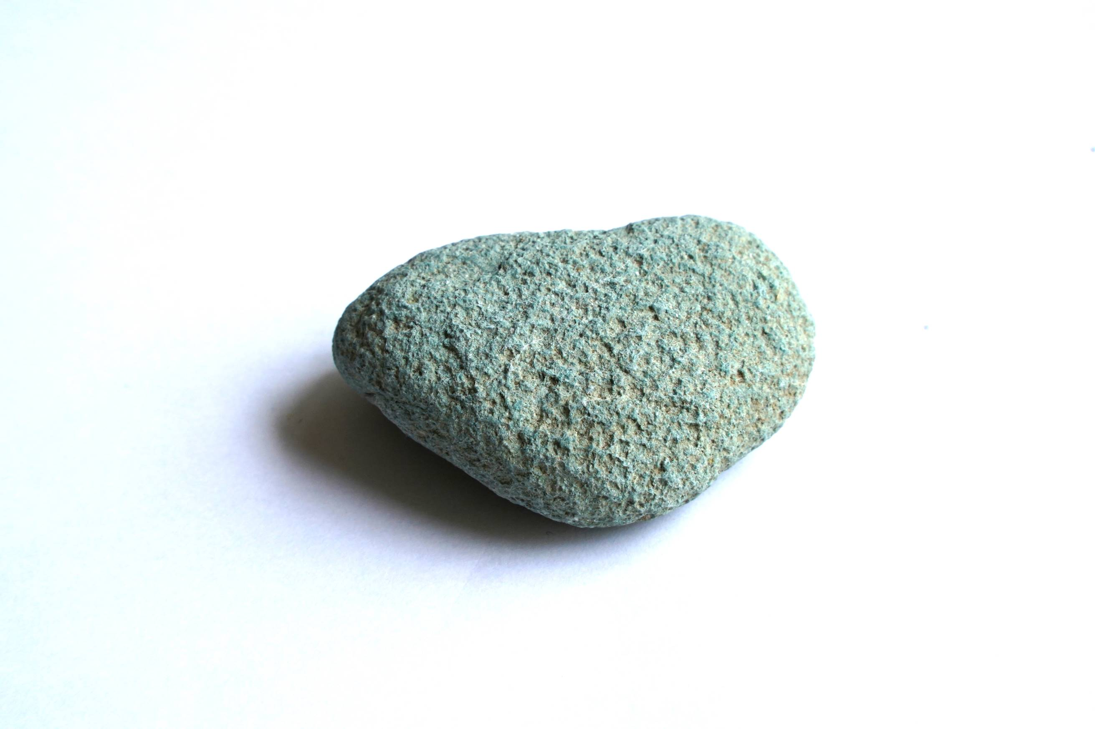

石の種類：火成岩

石の名前：安山岩

構造的な説明：気泡がみられる。

出来上がったプロセス：丹沢が南の海で海底火山だったころ海底で噴火した安山岩質マグマ。地上で噴火した場合は、酸化し、赤っぽくなる。

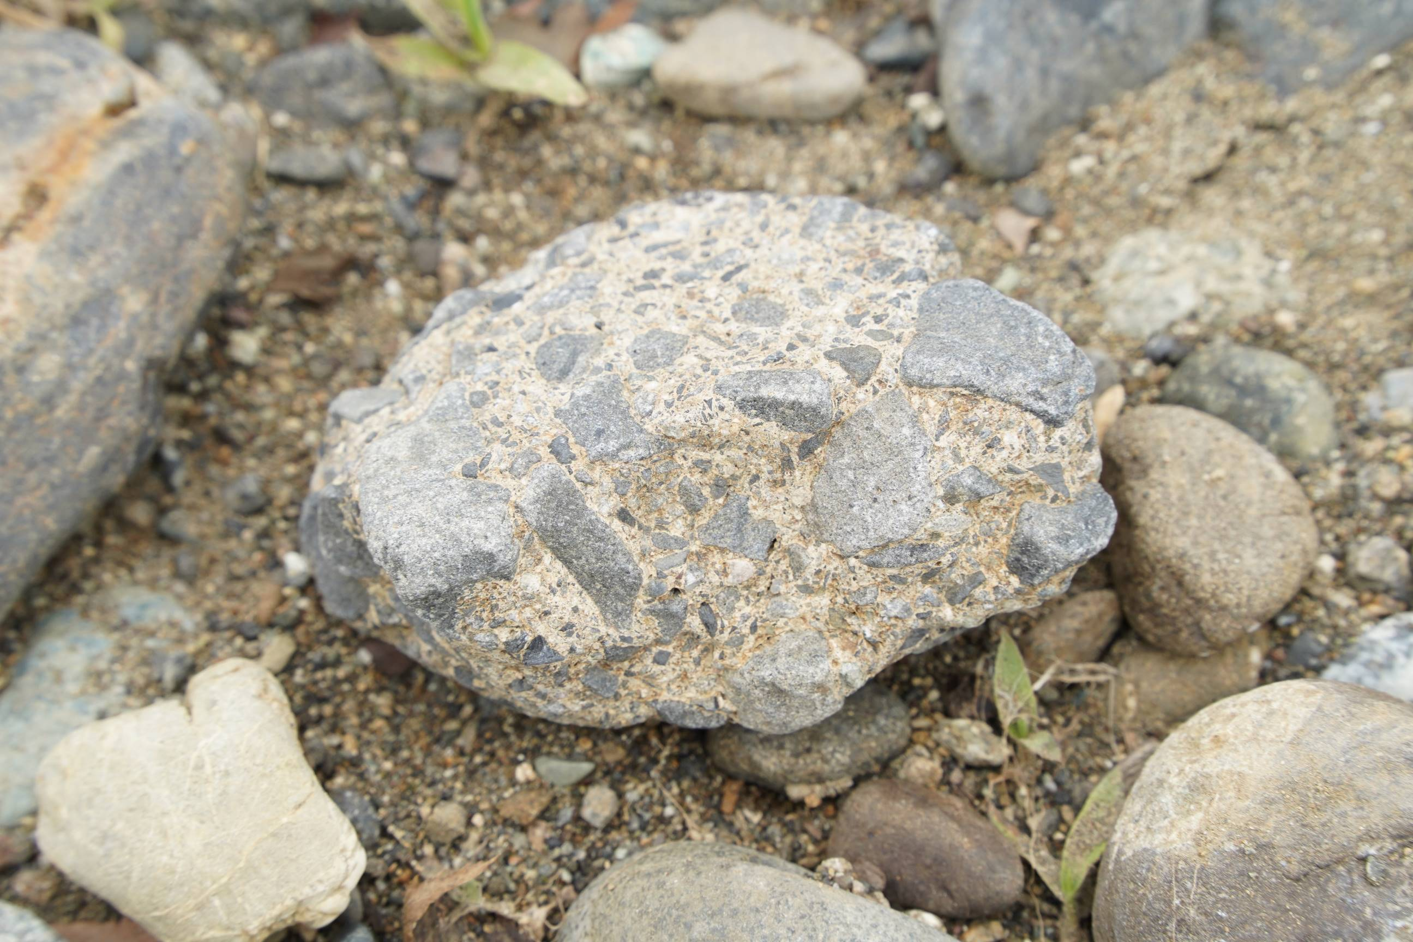

石の種類：堆積岩

石の名前：礫岩

構造的な説明：

出来上がったプロセス：大きさのまちまちなかくばった礫（火成岩）が多くみられるため、未固結な堆積物が海底地すべりなどで再堆積したもの。

自信がありません